1. 下载安装一个Git desktop

<https://github.com/apps/desktop>

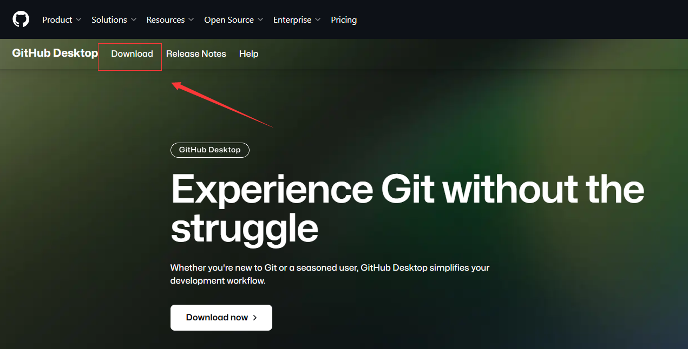

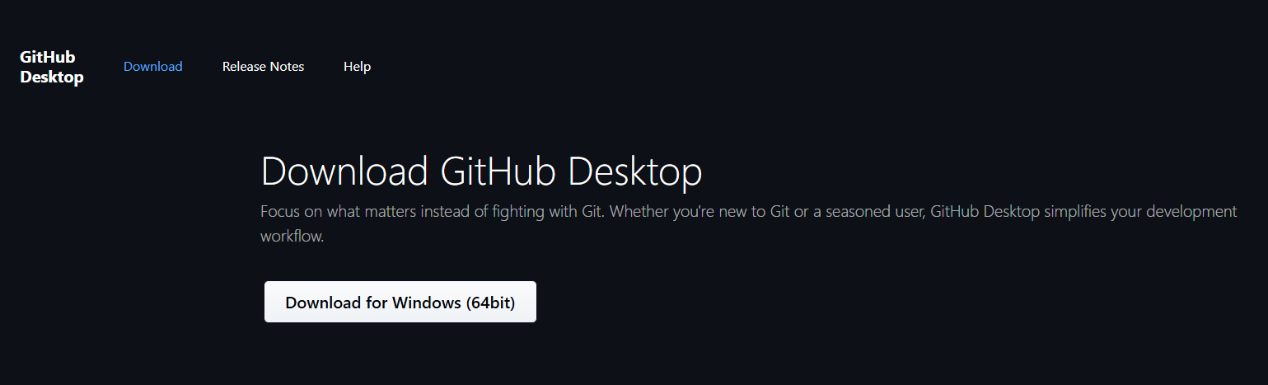

1. 安装好之后启动Git desktop, 将我们的OperaSystemRepo添加成为localRepository

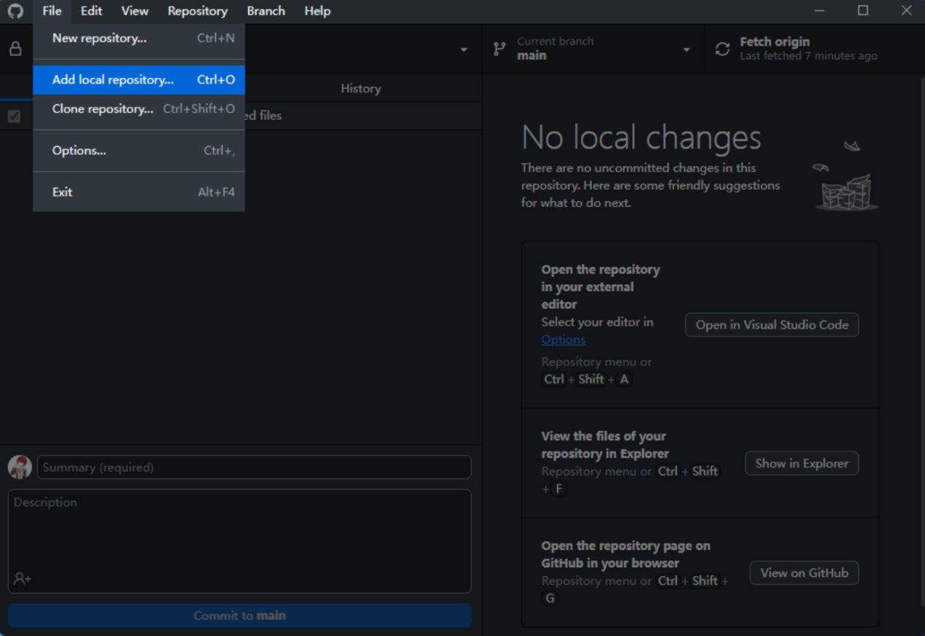

选择对应的路径（选择有.git文件夹的这一层）

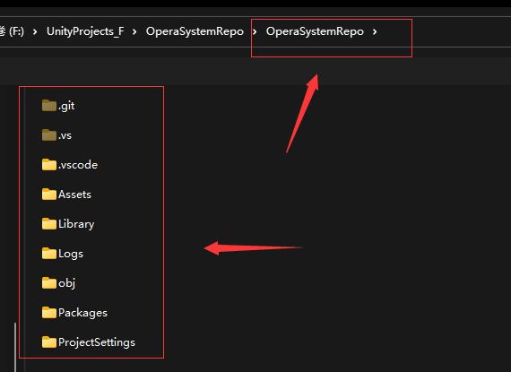

点击Add repository完成本地仓库添加

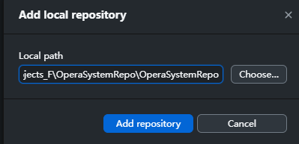

记得初始化LFS（LFS是为了记录一些超过1GB大小的文件版本）

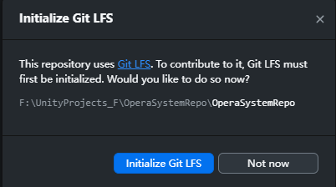

完成后应该能看到过去的提交记录

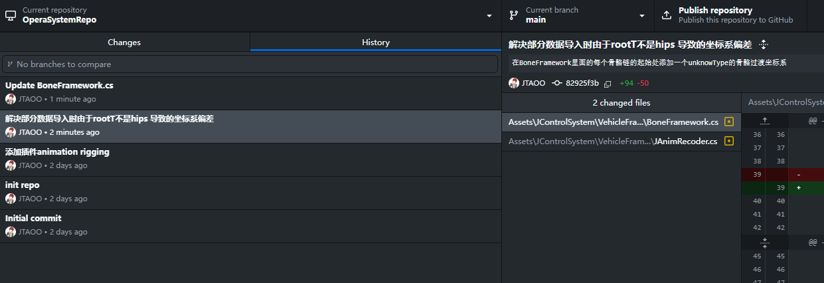

1. 如何提交

正常在工程里面开发所作的任何操作, 都会在git里面产生修改记录。选取你要保存的版本在git里面进行提交。（记得写好自己这次更新的版本是作了什么内容，以便日后查看。）